3年生保育実習
家庭科授業の一環で、校区にある波木保育園に実習に行ってきました。0歳児から年長さんのクラスの5つに分かれ、園児と一緒に過ごしました。クラスによってはお誕生日会やお月見会などにも参加し、園児たちが楽しそうにダンスをしたり、歌ったりする姿に「可愛い！」という声が聞こえてきました。なかには保育士の仕事について質問をした生徒もおり、将来の夢を膨らませていました。
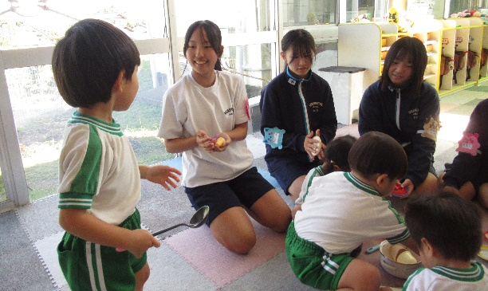
波木保育園の先生方、園児の皆さんありがとうございました。
